Тачка, права, раван
1. Права је одређена са најмање 3 тачке:
нетачно тачно
2. Тачке у геометрији обележавају се:
великим словима латинице
грчким словима
великим словима ћирилице
малим словима латинице
3. Пет неколинеарних тачака одређује:
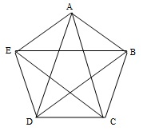
9 10 11 12
4. У каквом положају могу бити две праве у равни?
мимоилазне секу се
непрекидне паралелне су
5. Основни геометријски појмови који се не дефинишу су:
тачка, дуж, права тачка, дуж, раван
дуж, права, раван тачка, права, раван
6. Шта је пресек полуправих Аа и Ca₁:
дуж AC дуж AD дуж CD дуж AD
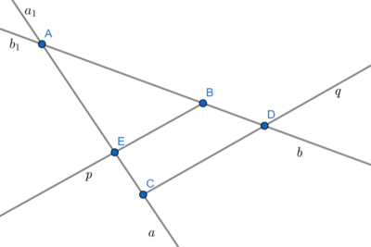

7. Дуж је:
најкраће растојање између две тачке.
најдуже растојање између две тачке.
линија која спаја две тачке.
8. Мира планира да пређе пут од 6 km и 8 dm, ако је првог сата прешла 2 km и 6 dm, а другог сата 1 km и 2 dm, колики пут је још Мири остао да пређе?

9. Дуж МB је 8 cm, тачка К је средиште дужи МB и АB је 5 cm, колика је дужина дужи АK?

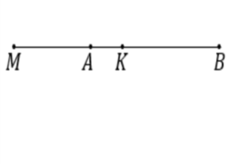
3 cm 2 cm 1 cm
10. Шта је пресек полуправе Cq и полуправе Bb?
тачка D
тачка B
тачка E
11. Пресек дужи CD и AB је:
није празан скуп празан скуп

